Тема: Общество
Урок: Политические идеологии

1. Введение
Здравствуйте. Тема урока – «Политические идеологии».
Основные идеологические течения – либерализм, консерватизм и социализм.
Либерализм:
- Дж. Локк, Т. Гоббс, Дж. Миль, А. Смит; в России – Т. Н. Грановский, П. Б. Струве, Б. Н. Чичерин, П. Н. Милюков;
- этимология;
- появление во времена революций в Европе (не зря слово «liberte» поставлено на первое место;
- представление интересов буржуазии;
- идеалы свободной конкуренции, рынка, предпринимательства; правовое равенство граждан; договорная природа государства и критическое отношение к нему; религиозная веротерпимость; плюрализм и идеи конституционализма; невмешательство государства в частную жизнь граждан.
Неолиберализм (Р. Даль, Ф. Фукуяма). Справедливость и ориентация правительства на моральные системы и ценности, демократизация процедуры принятия управленческих решений; социальное равенство. Государство воспринимается как гарант не только политических, но и социальных прав человека; ограниченные возможности рынка.
Консерватизм:
- Эдмунд Берк, Франсуа Рене де Шатобриан, Жозеф де Местр, Р. Пиль, О. фон Бисмарк; в России – К. И. Леонтьев, Н. Я. Данилевский, В. С. Соловьев;
- этимология;
- появление как реакции на ужасы Французской революции;
- представление интересов дворянства;
- приоритет общества над человеком, противоестественность сознательного регулирования социальных порядков, примат закона; неравенство людей в стремлении к справедливости и свободе; главенство частной собственности; ограничение вмешательства государства в регулирование общественных отношений. Реакционные консервативные движения (антисемитские, расистские, националистические и иррациональные).
Неоконсерватизм (ответ на кризис 1973-74 гг.; З. Бжезинский, И. Кристол, Д. Белл). Приоритет семьи и религии, социальной стабильности, уважение права, недоверие к чрезмерной демократизации, повышение инициативы человека (республиканская партия в США, ЛДПЯ, консерваторы в Великобритании).
Сходства между неолиберализмом и неоконсерватизмом:
- приоритет прав и свобод личности в обществе;
- борьба за демократизацию политической жизни общества;
- умеренное регулирование государством экономики и социальной сферы общества.
Социализм (Т. Мор, Т. Кампанелла, социалисты-утописты, К. Маркс, Ф. Энгельс).
Считается, что впервые термин «социализм» был употреблен в 1832 году во французском журнале «La Globe». Отрицание экономической свободы индивида, политическое регулирование экономических и социальных процессов; сознательное установление государством норм и принципов социального равенства и справедливости.
Версии социализма:
- ленинизм (революционная традиция, учение о «диктатуре пролетариата») (рис. 1),
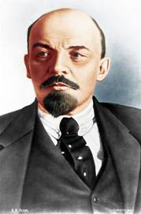
Рис. 1. Ленин
- маоизм (сталинская идея о борьбе с внешними и внутренними врагами сочетается с теорией «партизанской борьбы»; опора на крестьянство, призванное «перевоспитывать» интеллигенцию и другие слои населения в революционном духе) (рис. 2),
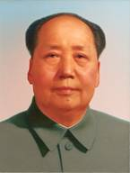
Рис. 2. Мао Цзэдун
- титоизм (мирное сосуществование с капиталистическими странами, признание внутренних противоречий социализма, борьба с бюрократией, рыночные отношения) (рис. 3),
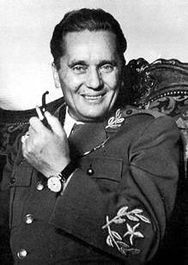
Рис. 3. Иосиф Броз Тито
- эволюционизм (ревизионизм; К. Каутский (рис. 4), А. Бебель (рис. 5), Э. Бернштейн (рис. 6); позитивная роль государства в становлении социально справедливого общества, приоритет мирных средств достижения целей, классового примирения).
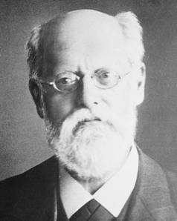
Рис. 4. К. Каутский
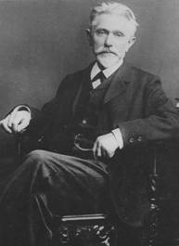
Рис. 5. А. Бебель
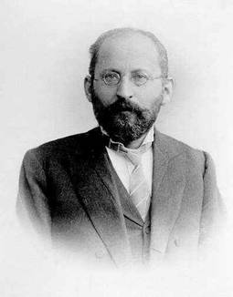
Рис. 6. Э. Бернштейн
Разница между направлениями. Коммунизм и социал-демократия.
Таблица: «Коммунизм и социал-демократия».
Направление | Коммунисты | Социал-демократы
Тип общественного развития | Революционный | Реформистский
Ведущая форма собственности | Государственная (общественная) | Частная
Тип экономической системы | Командно-административная экономика | Рыночная экономика
Суть социальной справедливости | Равенство распределения благ | Равенство возможностей в зарабатывании благ
Фашизм. Идеология, не имеющая определенного идейного содержания и формирующаяся там и тогда, где на первый план в идейных и практических устремлениях политических сил выступают цели подавления демократии, а жажда насилия и террора заслоняют задачи захвата и использования власти.
Национальные идеологии (приоритет самосознания нации, направленность против европоцентризма).
Неолиберализм как разновидность консерватизма. Если нормальные идеологии объединяют, эта разделяет.
Заключение. Политическая идеология – это определенная программа действий, которую выполняет определенный человек. В его задачи входит оценить конкретную идеологию. О субъектном поведении человека в политике – в следующий раз.
Якобинская диктатура
Великая французская революция шла под знаменем свободы и прогресса. Однако по мере ее развития противоречия между участниками нарастали.
В начале июня 1793 года в Париже произошел государственный переворот, устроенный якобинцами под руководством Максимилиана Робеспьера (рис. 7).
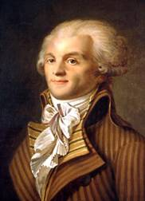
Рис. 7. Робеспьер
Революционные трибуналы, закон о подозрительных, расстрел и разрушение Лиона, массовые казни, Вандея.
Социализм-утопизм
В первой половине XIX века в европейской философии появилось направление, ныне известное как социализм-утопизм. Его представители создавали проекты идеального устройства общества.
Анри де Сен-Симон (рис. 8) в своих философских трудах утверждал, что рабочему классу принадлежит будущее.
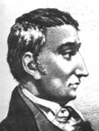
Рис. 8. А. де Сен-Симон
Шарль Фурье (рис. 9) надеялся на научно-технический прогресс и улучшение жизни через него.
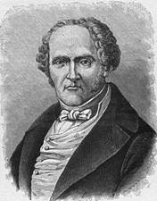
Рис. 9.Шарль Фурье
Роберт Оуэн (рис. 10) единственный пытался воплотить свои идеи в жизнь. На своей текстильной фабрике в Нью-Ланарке он создал систему социального патроната, а затем основал в США колонию «Новая гармония», но все его проекты провалились. Он стоял у истоков профсоюзного движения в Англии.
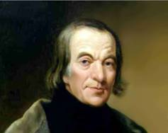
Рис. 10. Роберт Оуэн
«Шведская модель социализма»
В Швеции и других скандинавских странах реализуется программа общественного развития, которая по своим результатам напоминает социализм в том варианте, который описывали классики.
Чертами такого социализма являются невмешательство государства в процессы производства и продажи продукции и активные процессы перераспределения, происходящие под контролем государства. Налоги в этих странах могут составлять до 60% дохода.
Такую модель принято сегодня называть «шведской моделью социализма». С одной стороны, это доказывает возможность построения социалистического общества нереволюционным путем, а с другой стороны, важным фактором для Швеции является отсутствие войн.

